Titlul Proiectului

PROIECT INFORMATICA INDUSTRIALA

|  |  |  |
| --- | --- | --- |
| Team leader: Oprea Andrei |  | Grupa: 30131 |
| Developer: Oprea Andrei |  | Grupa: 30131 |
| Developer: Pricopie Razvan |  | Grupa: 30131 |
| Tester: Oprea Andrei & | Pricopie Razvan | Grupa: 30131 |

Cuprins

Capitolul 1 INTRODUCERE 2

1.1 Enuntul problemei 2

1.2 Obiective 2

1.3 Specificatii 2

Capitolul 2 ARHITECTURA APLICATIEI 3

2.1. Diagrama claselor 3

2.2. Diagrama use-case 3

2.3. Diagrama bazei de date 4

Capitolul 3 IMPLEMENTAREA APLICATIEI 4

Capitolul 4 TESTAREA APLICATIEI 4

Anexa 1 (cod sursa) 5

# Capitolul 1 INTRODUCERE

## Enuntul problemei

O aplicație care să creeze prin program o bază de date cu minimum 3

tabele şi legături între ele, care să permită popularea şi actualizarea

acestora folosind tranzacții, precum şi mecanisme de interogare.

## Obiective

Obiectivul nostru a fost realizarea unei aplicatii care reprezinta un showroom de masini. Clientii pot vizualiza masinile adaugate de administrator, detalii si specificatii despre acestea si pot adauga review-uri.

## Specificatii

Aplicatia a fost implementata cu ajutorul Visual Studio 2017 folosind Windows Forms. Baza de date a fost realizata cu ajutorul aplicatiei XAMPP, cu care am creat o baza de date locala

# Capitolul 2 ARHITECTURA APLICATIEI

## 2.1. Diagrama claselor

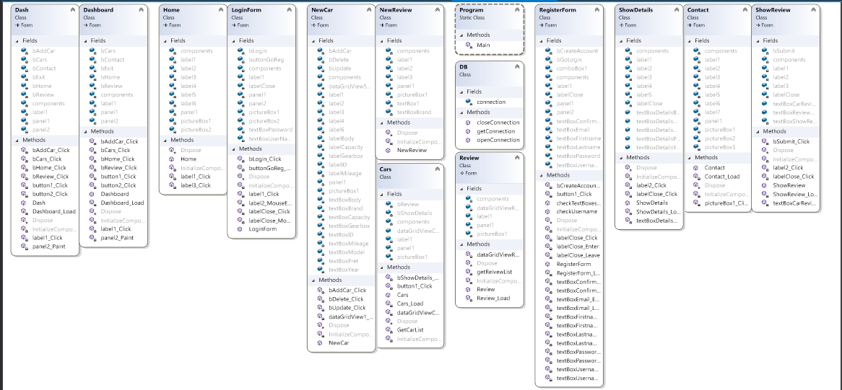

## 2.2. Diagrama use-case

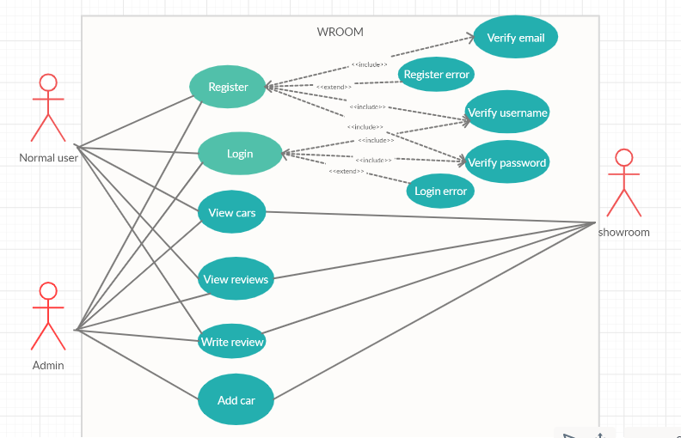

## 2.3. Diagrama bazei de date

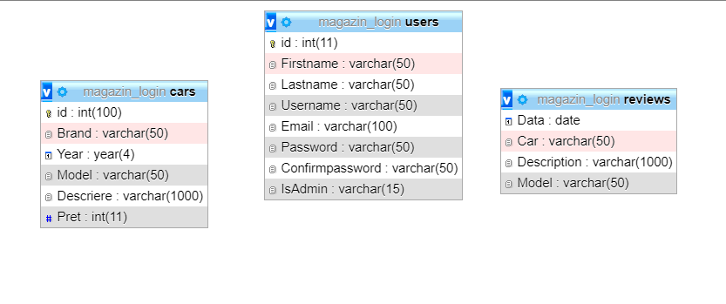

# Capitolul 3 IMPLEMENTAREA APLICATIEI

Aplicatia a fost implementata cu ajutorul Visual Studio 2017 folosind Windows Forms.Baza de date a fost realizata cu ajutorul aplicatiei XAMPP, cu care am creat o baza de date locala

# Capitolul 4 TESTAREA APLICATIEI

Testarea aplicatiei a fost facuta manual de catre cei 2 testeri ai echipei.

# Anexa 1 (cod sursa)

**Clasa RegisterForm:**

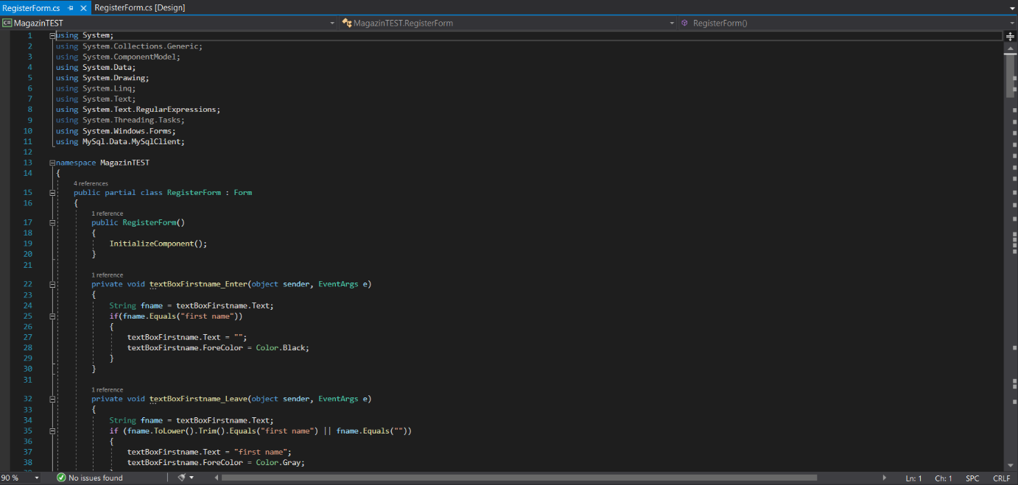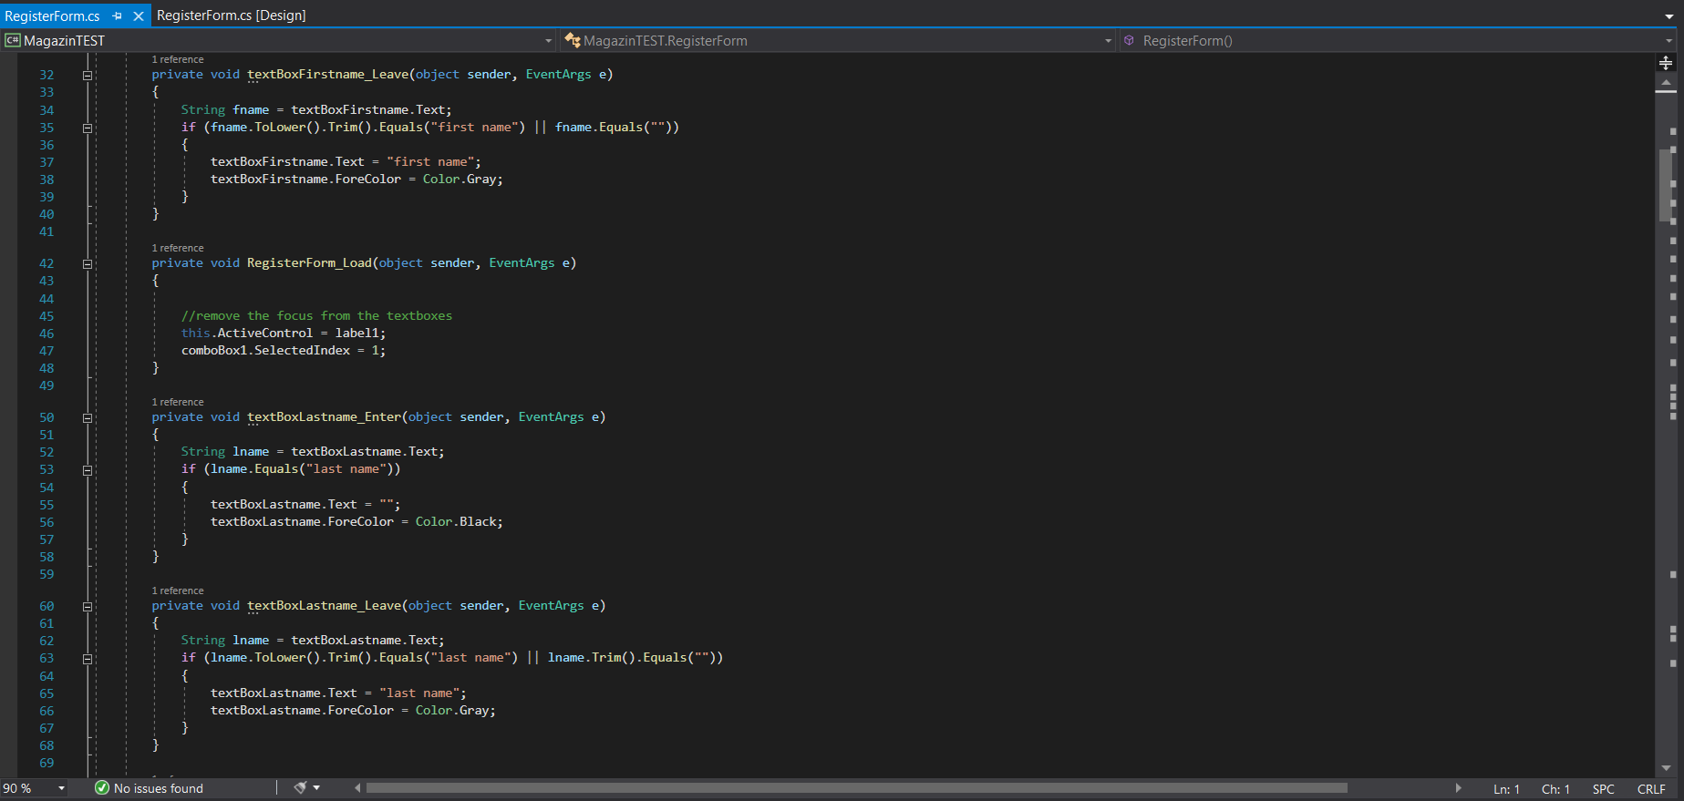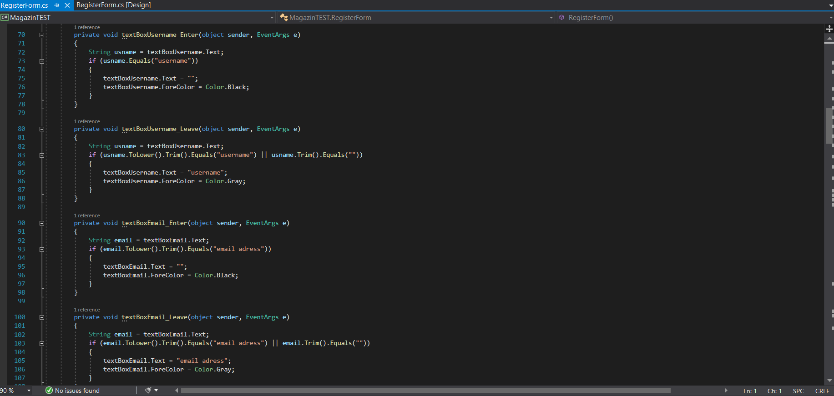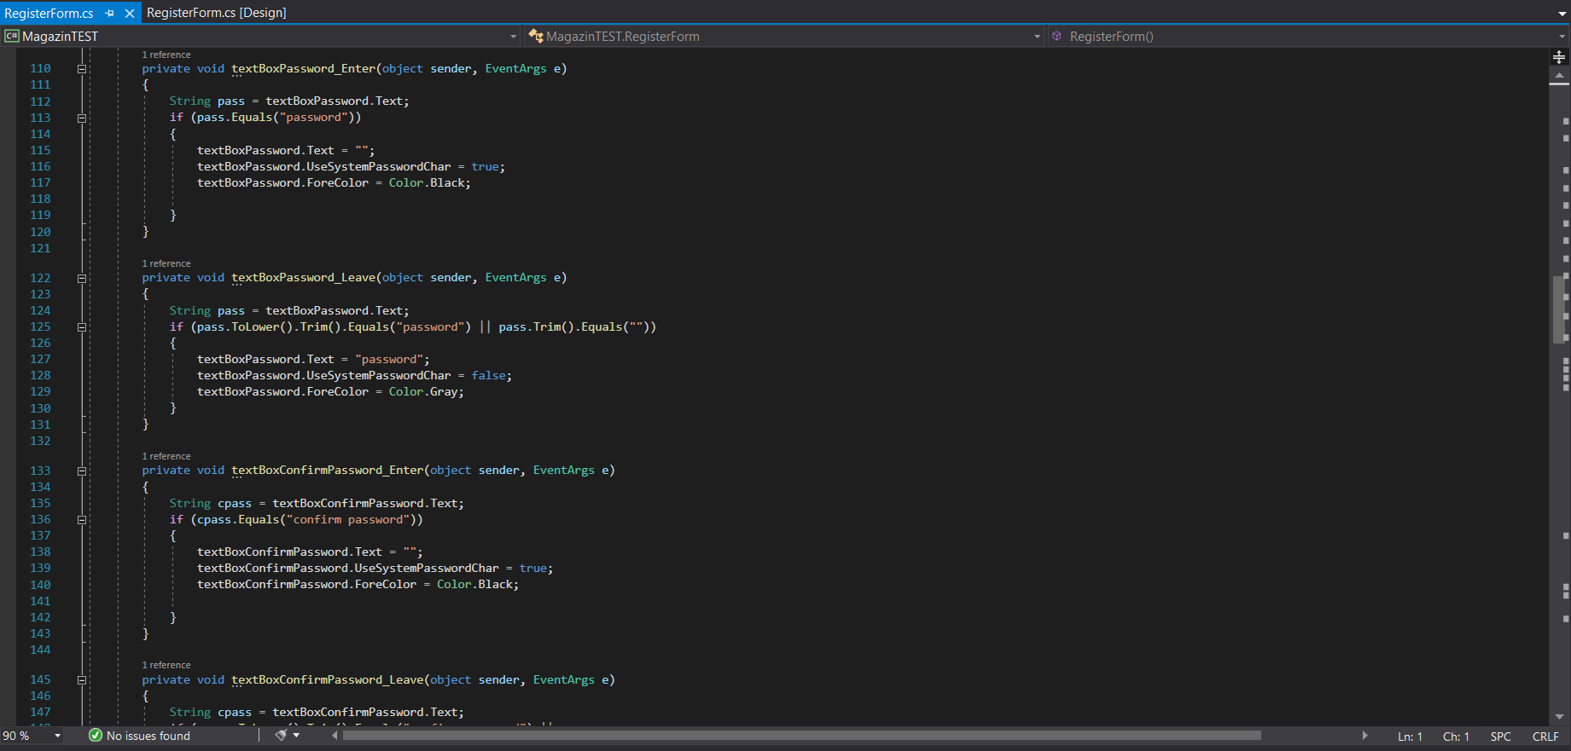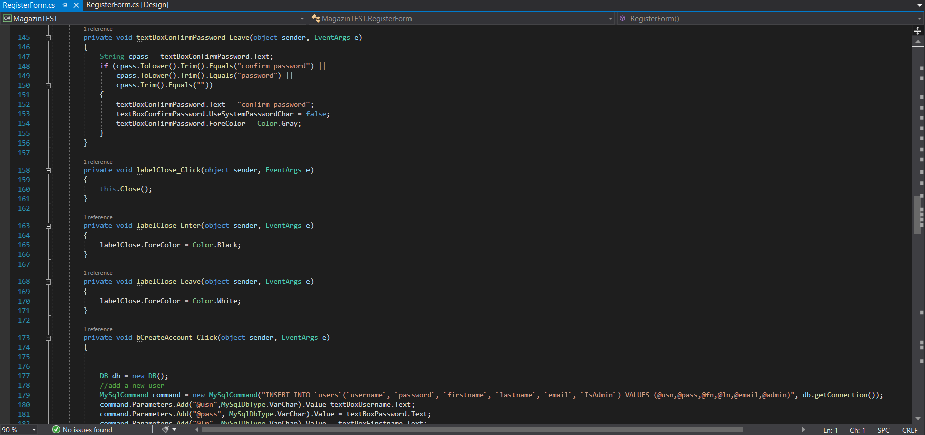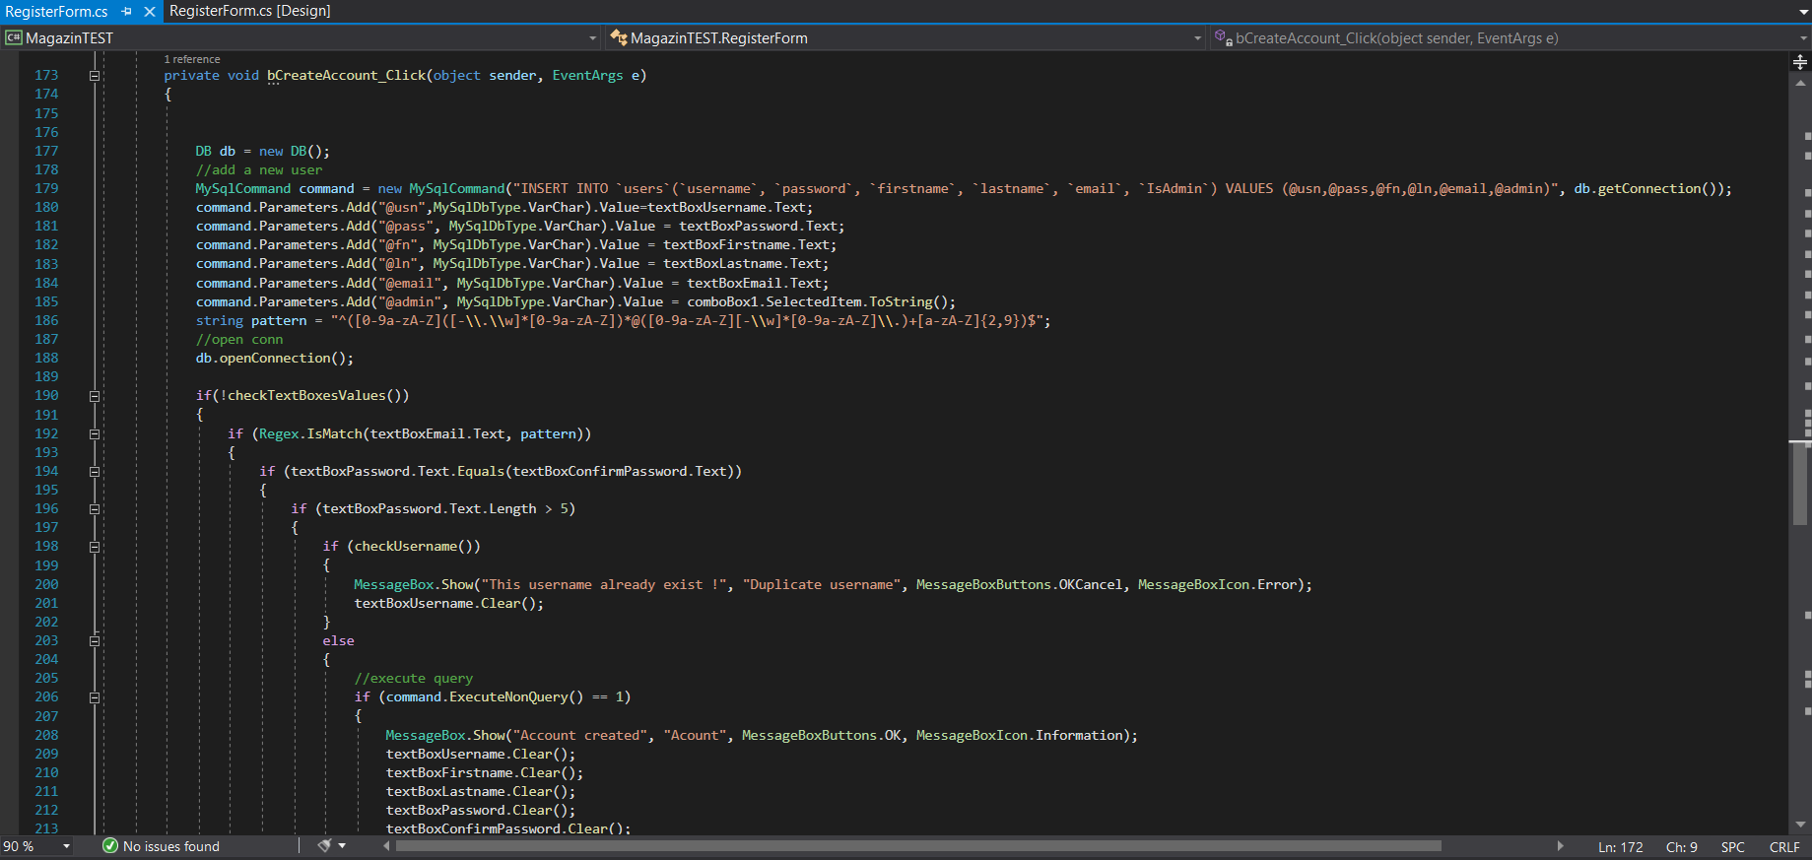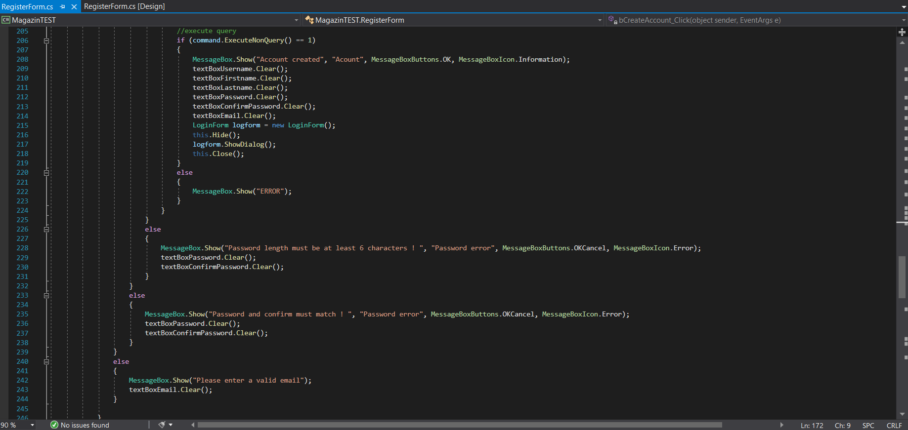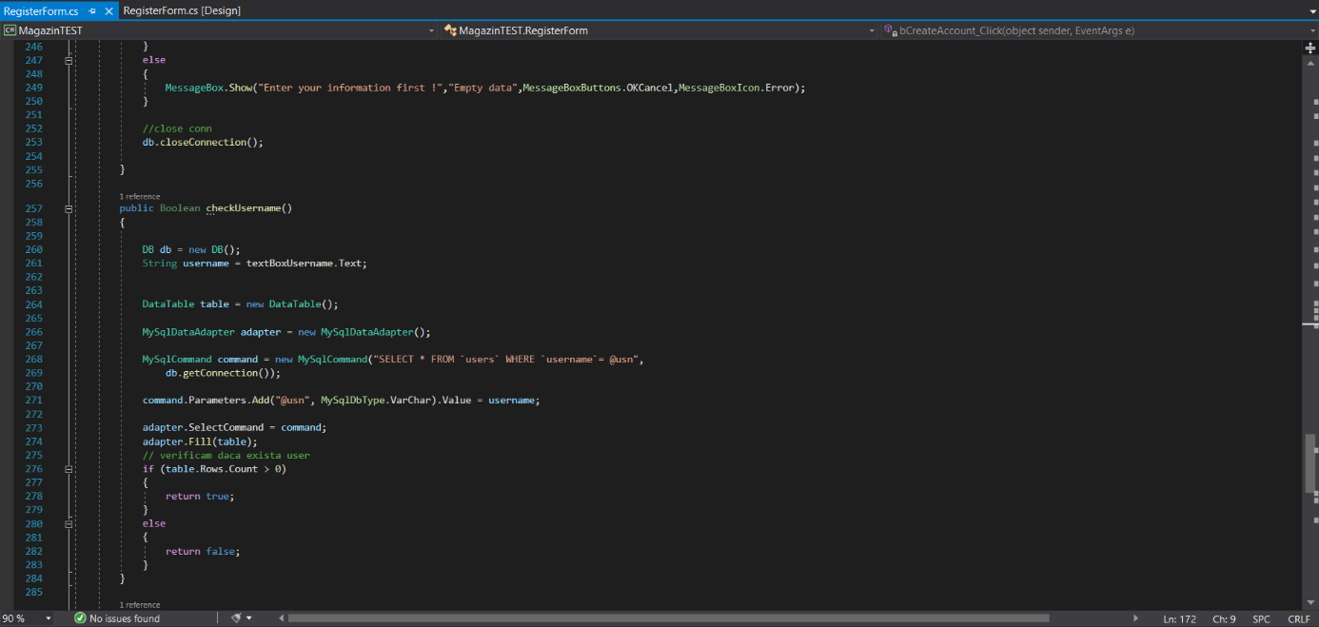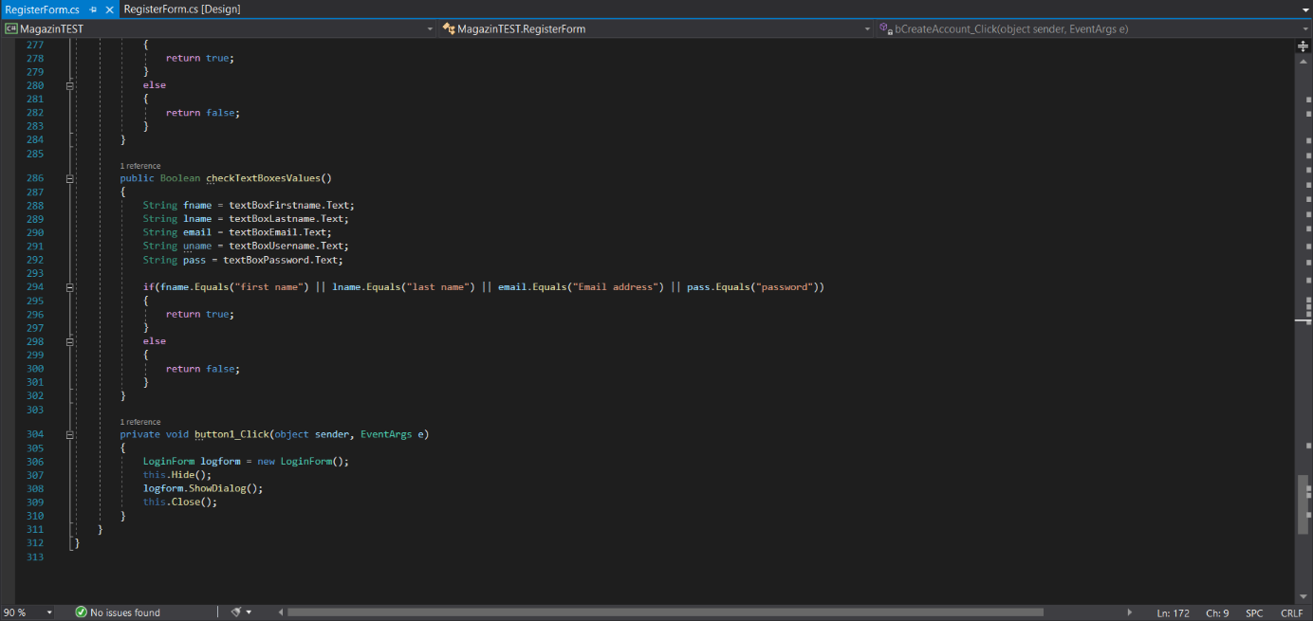

**Clasa Login:**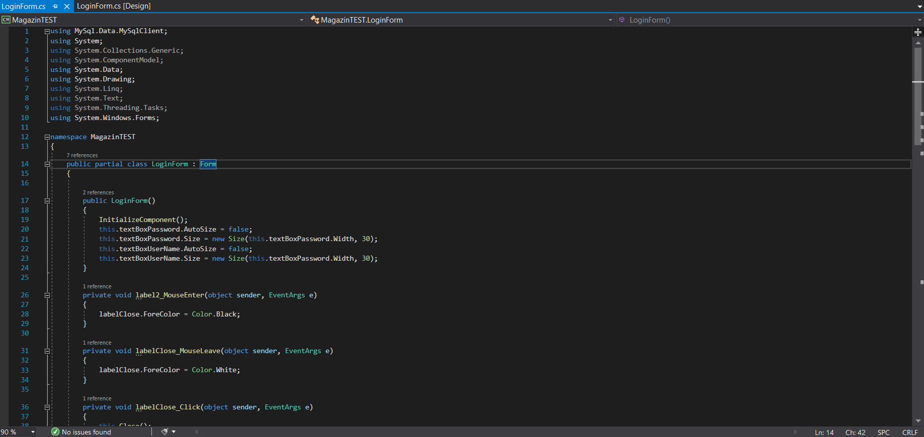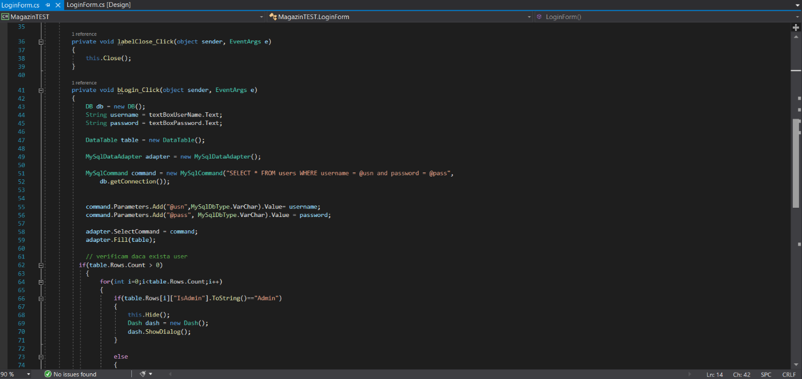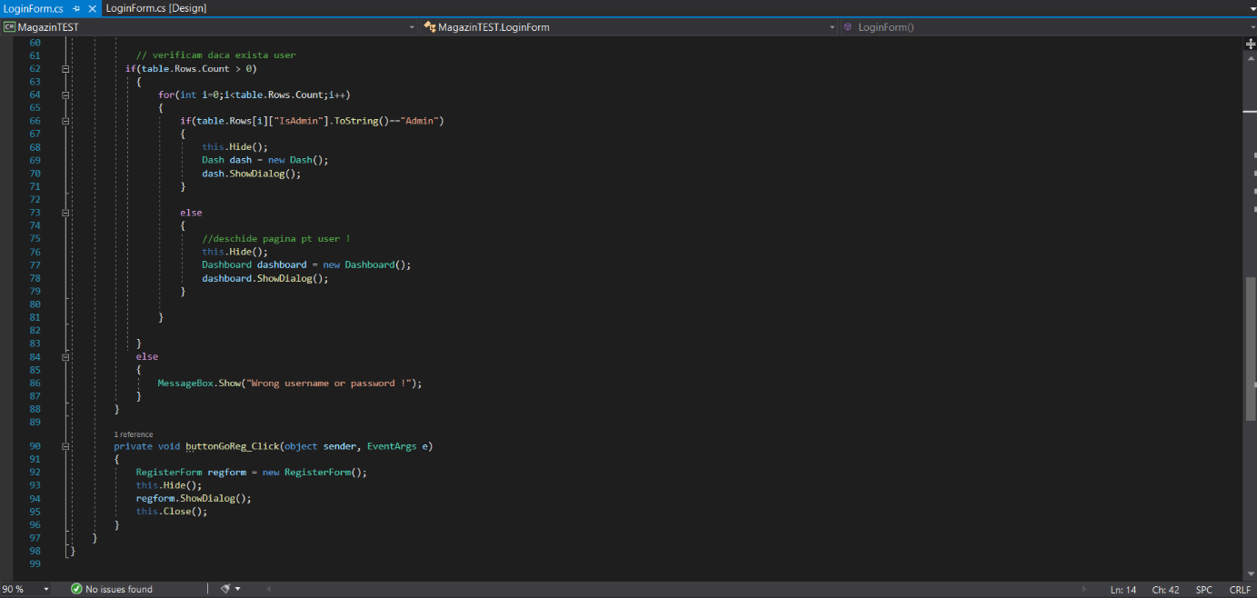

**Clasa Dashboard:**

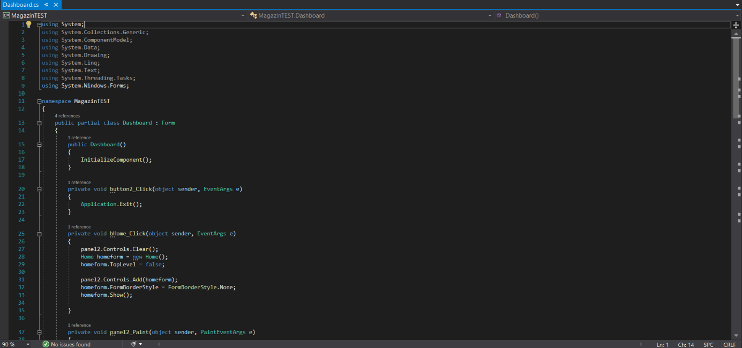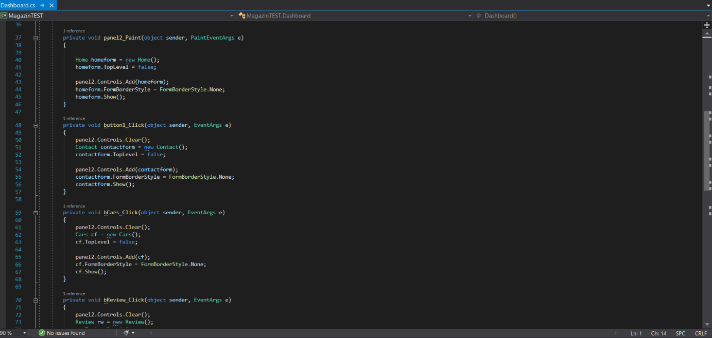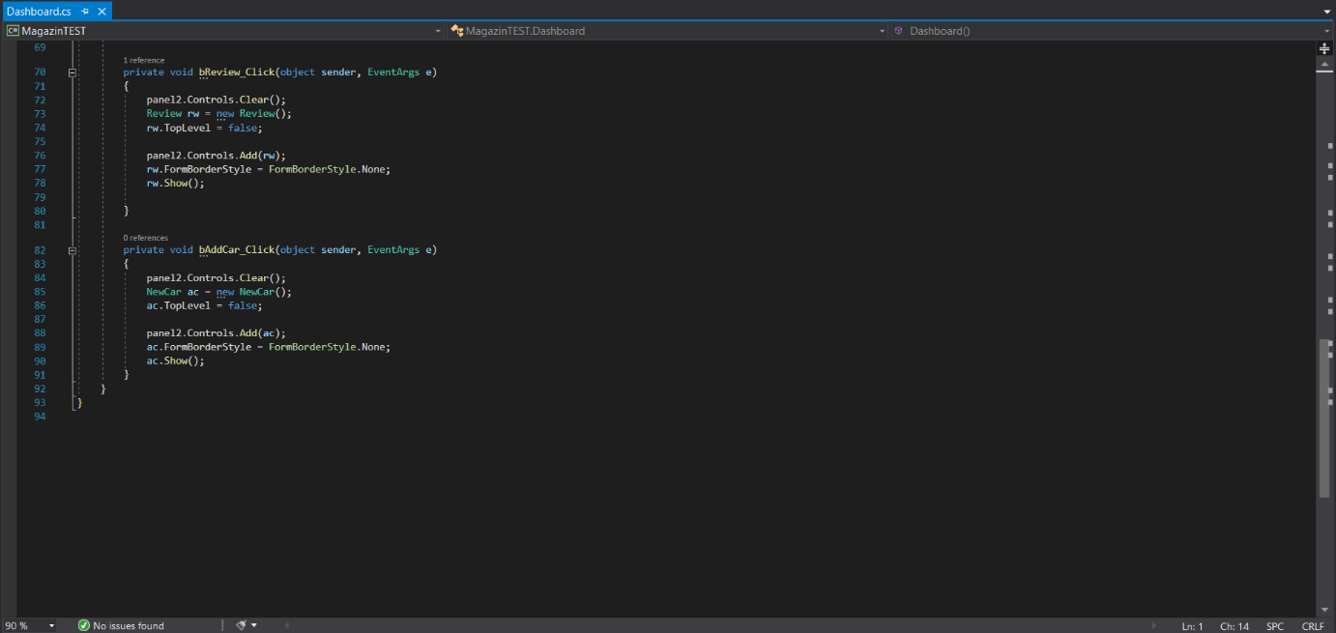

**Clasa Home:**

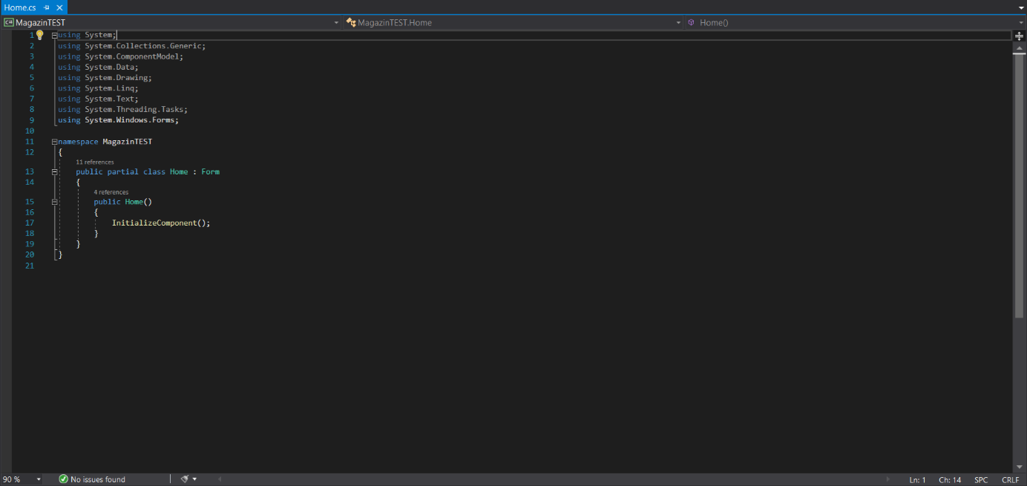

**Clasa Cars:**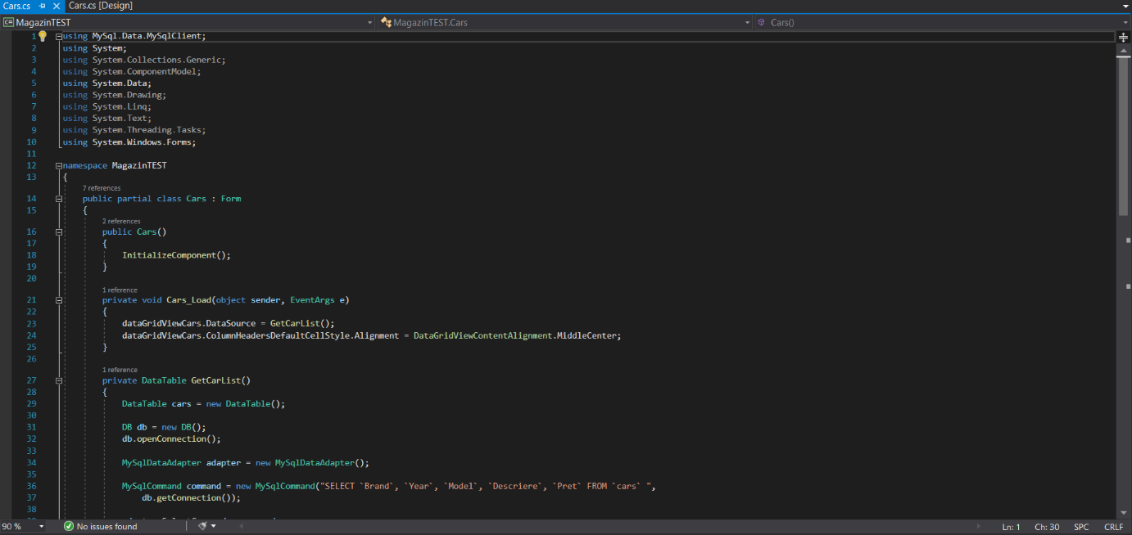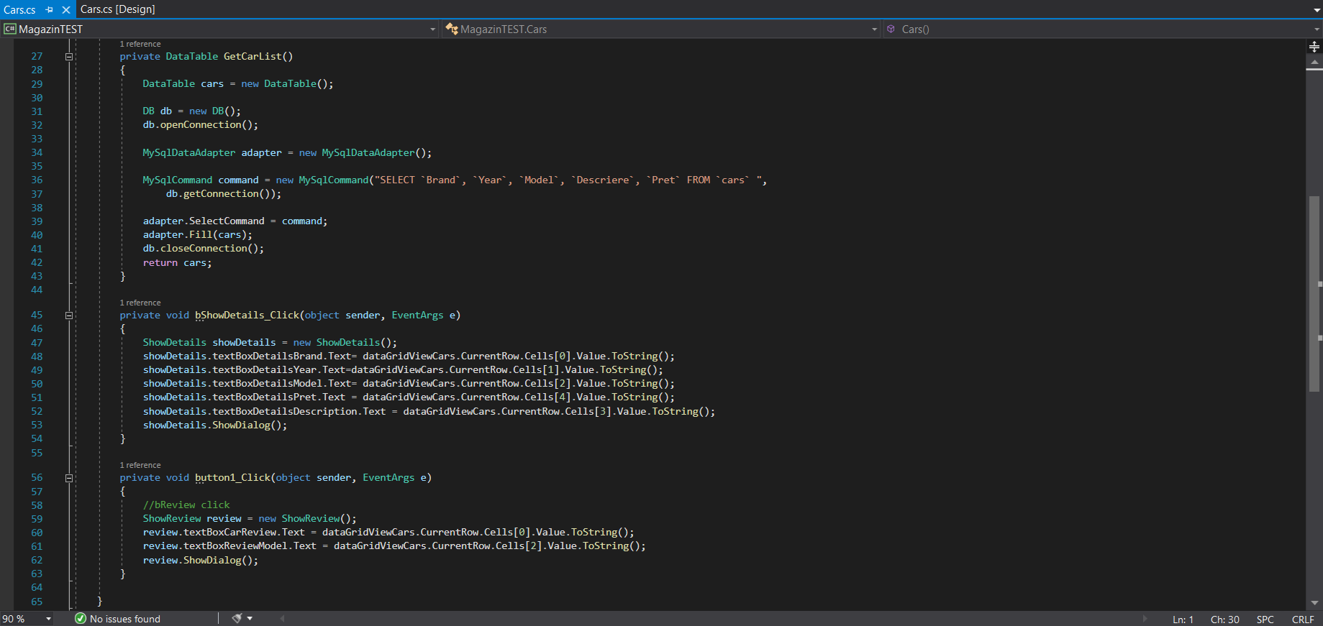

**Clasa ShowDetails:**

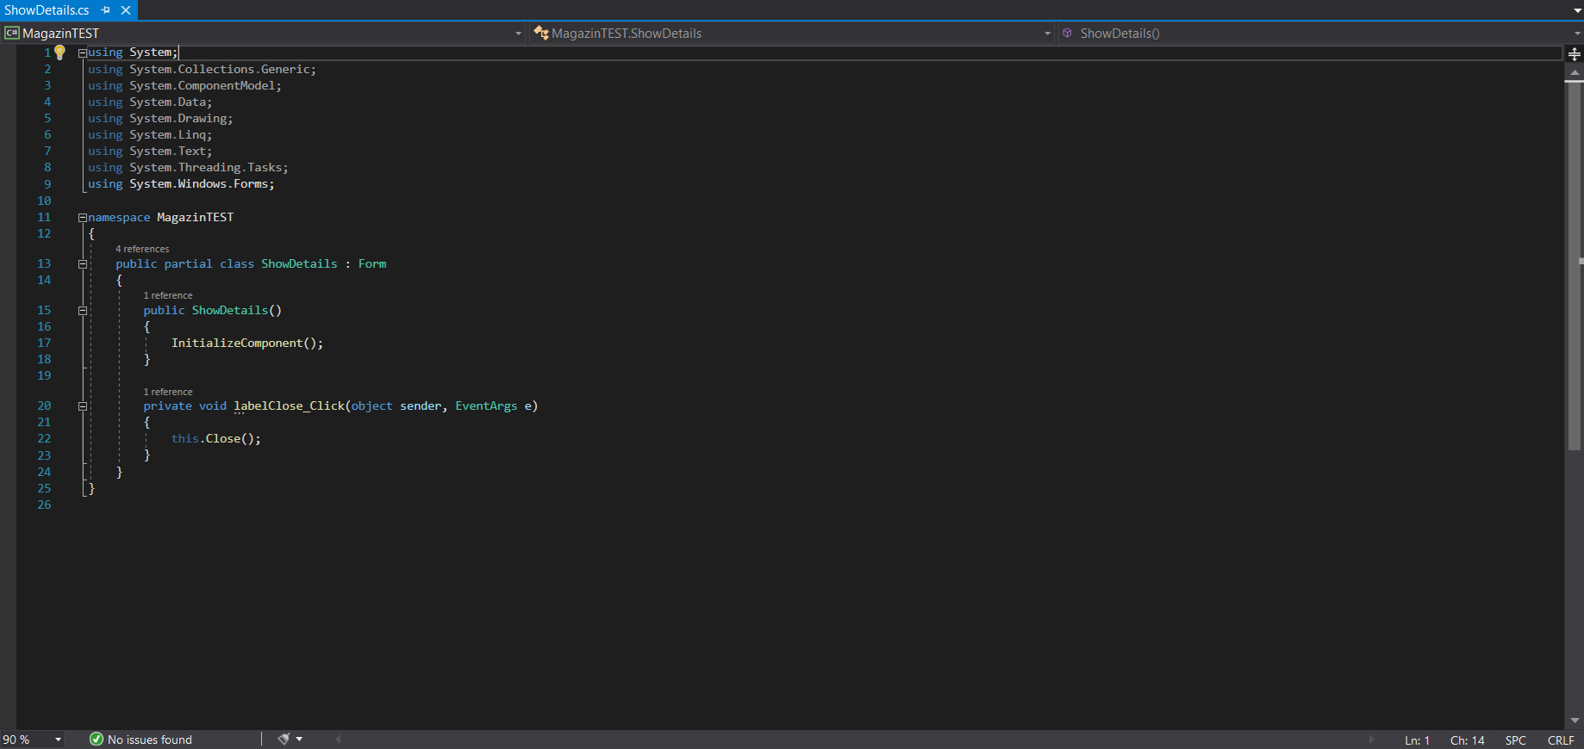

**Clasa ShowReview:**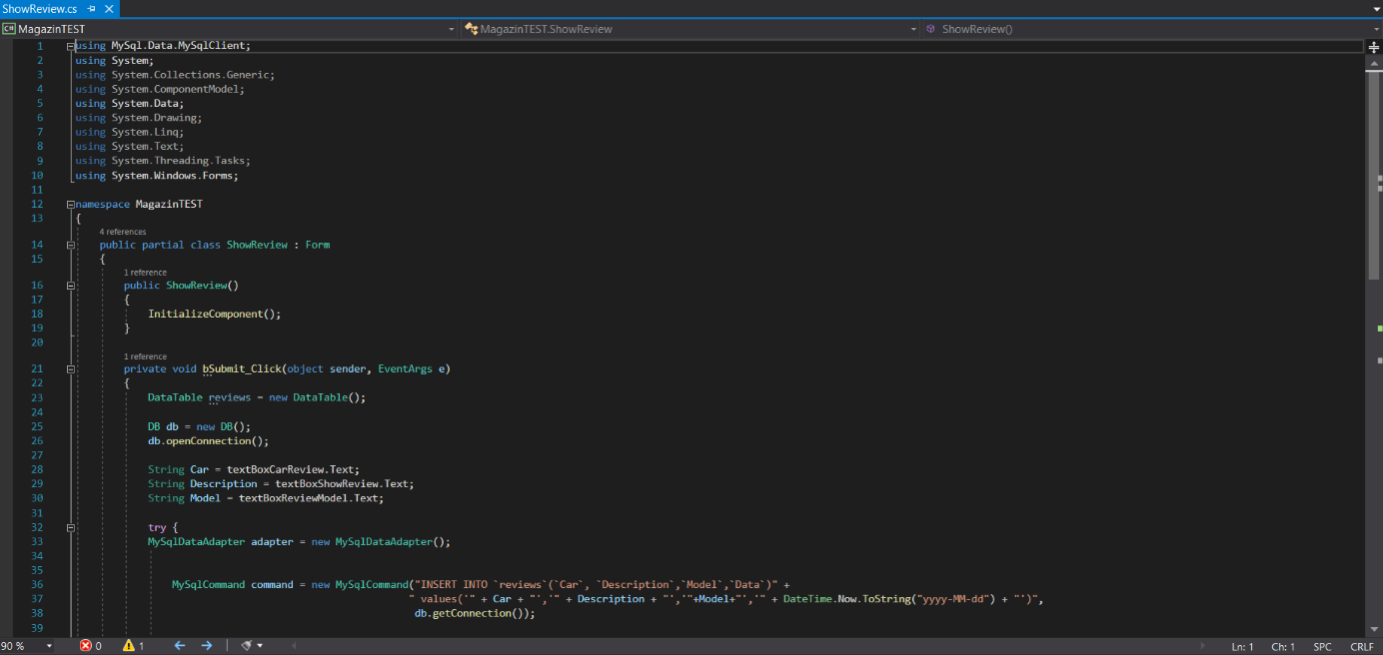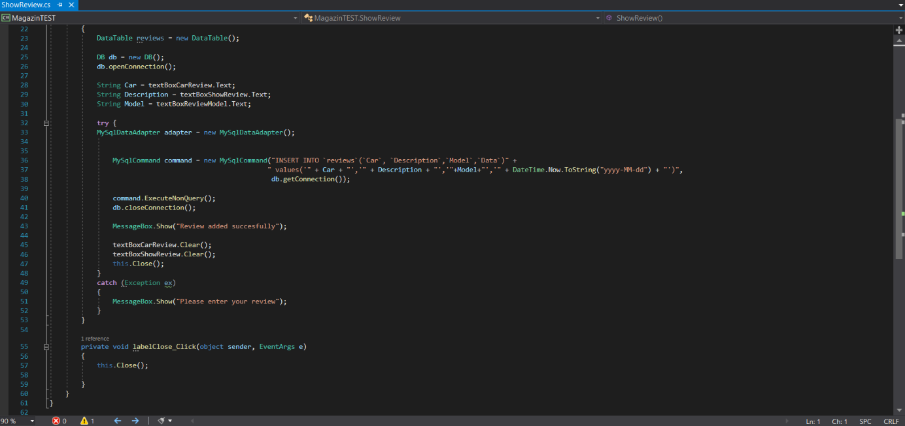

**Clasa Review:**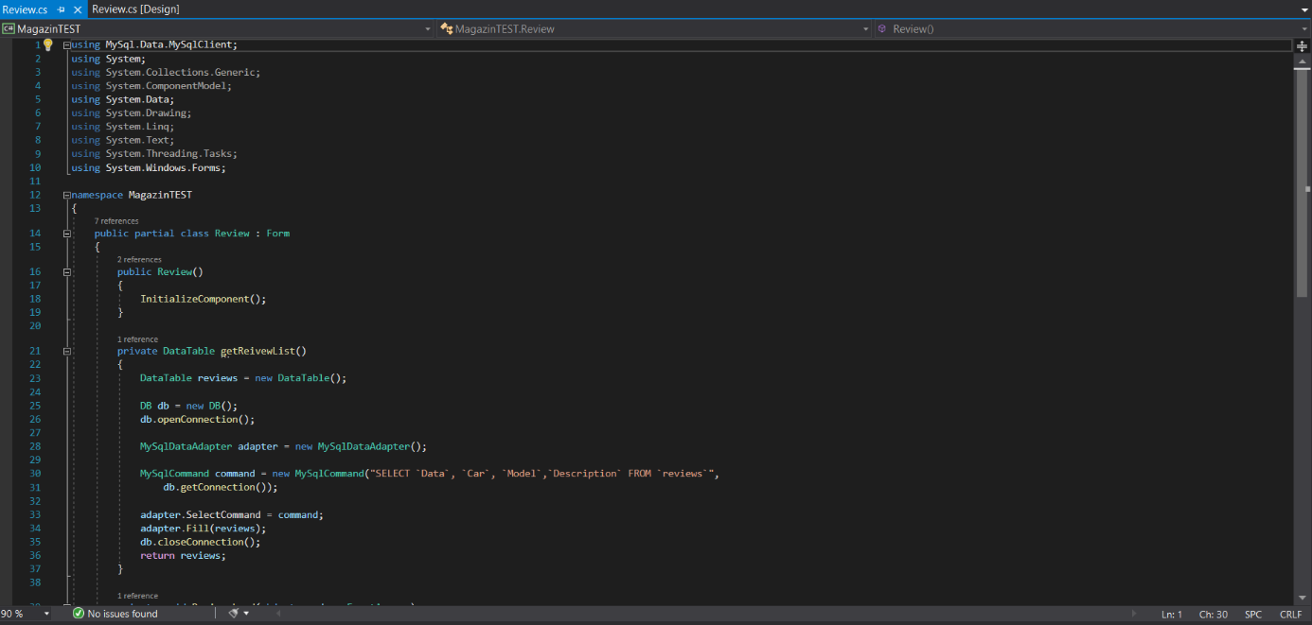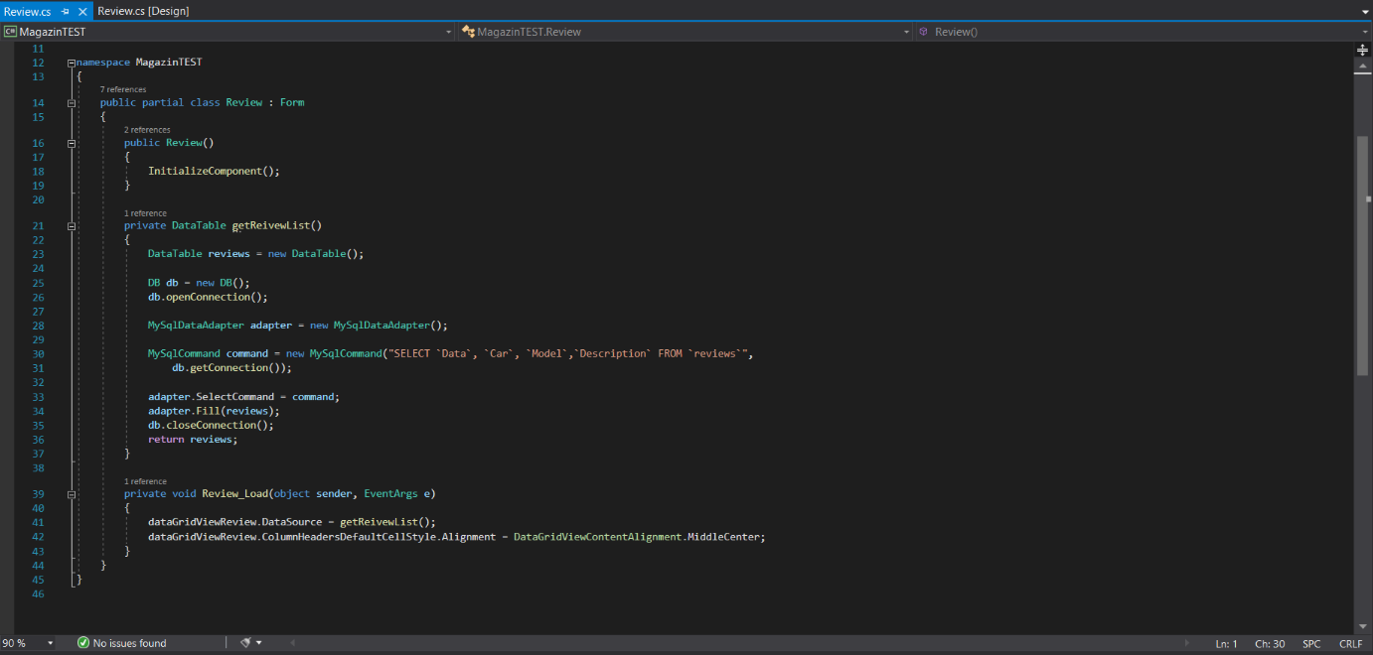

**Clasa Contact:**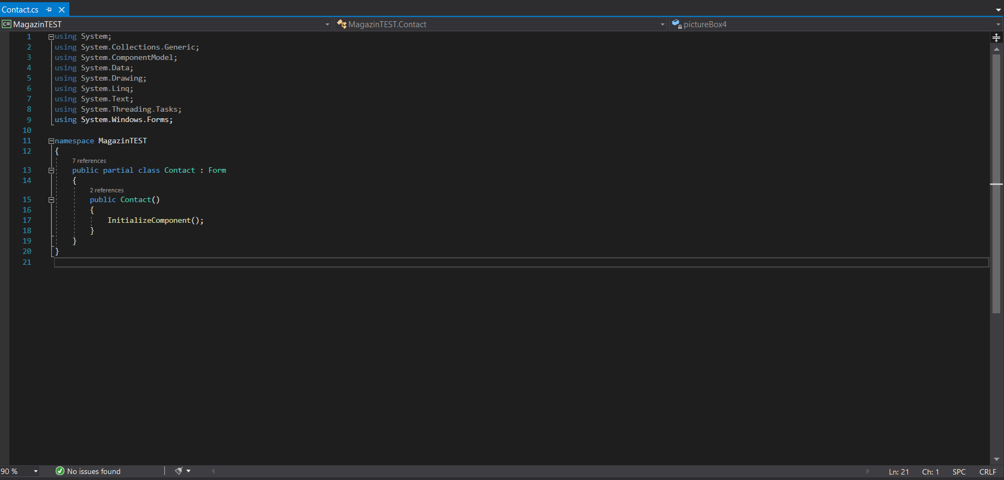

**Clasa NewCar:**

